

ИНСТРУКЦИЯ ПО УСТАНОВКЕ, ЭКСПЛУАТАЦИИ И ТЕХНИЧЕСКОМУ ОБСЛУЖИВАНИЮ ДВУХСТОЕЧНОГО ПОДЪЕМНИКА МОДЕЛИ TS1501
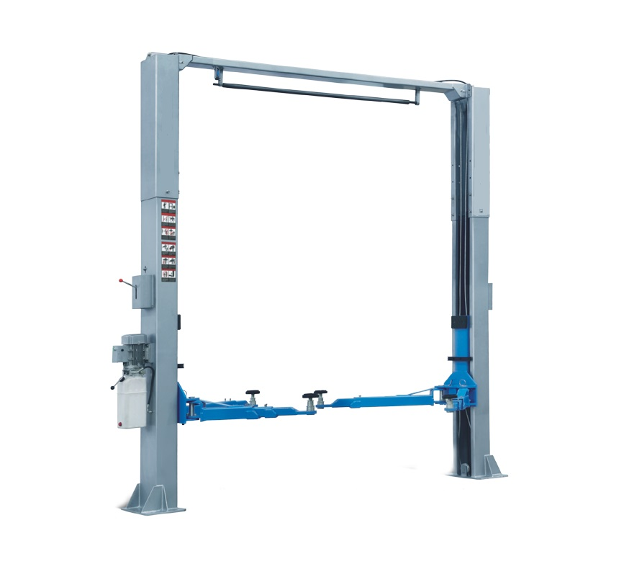

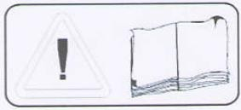
ДВУХСТОЕЧНЫЙ ПОДЪЕМНИК АРТ.:

ХРАНЕНИЕ ИНСТРУКЦИИ
Данная инструкция входит в комплект подъемника, она должна быть доступна оператору и технику в любой момент. При продаже подъемника инструкцию следует передать новому владельцу оборудования.

НЕОБХОДИМО ВНИМАТЕЛЬНО ОЗНАКОМИТЬСЯ С ТРЕБОВАНИЯМИ ПО БЕЗОПАСНОСТИ И ПРЕДУПРЕЖДЕНИЯМИ.

СОДЕРЖАНИЕ
Безопасность 4
Введение 4
Символы безопасности 4
Назначение 5
Требования безопасности при вводе в эксплуатацию 5
Требования безопасности при эксплуатации 6
Требования безопасности при обслуживании 6
- Назначение и характеристики 8
- Основные технические параметры 9
Хранение 10
Вскрытие деревянного ящика 10
Утилизация деревянного ящика 10
- Транспортировка 10
- Распаковка 11
- Установка и проверка 11
- Техобслуживание 12
  - График технического обслуживания 12
- Порядок работы 13
  - Неисправности 13
  - Блокиратор рычагов 13
  - Порядок работы 14
    - Подготовительные операции 14
  - Защита от несанкционированного доступа 15
- Поиск и устранение неисправностей 15
- Электросхема 16
- Гидравлическая система 17

БЕЗОПАСНОСТЬ

Введение
Необходимо внимательно ознакомиться с данной инструкцией перед началом работы на подъемнике и соблюдать ее положения. Инструкция должна быть доступной для оператора.
При несоблюдении требований инструкции существует риск травмирования сотрудника и нанесение материального ущерба, гарантийные условия в этих случаях не действуют.


Символы безопасности

Несоблюдение данных инструкций может стать причиной травмирования персонала

Несоблюдение данных инструкций может нанести материальный ущерб

Важная информация

Назначение

Подъемник предназначен для безопасного подъема автомобилей. Необходимо соблюдать нормативную грузоподъемность и требуемое распределение веса автомобиля на подъемнике.

Грузоподъемность | Распределение веса передняя часть: задняя часть
Грузоподъемность | Минимальное | Максимальное
5000кг | 3:2 | 2:3

Подъемник имеет односторонний заезд.

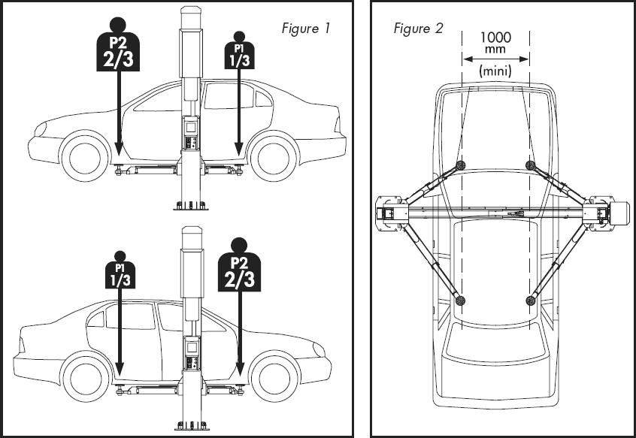
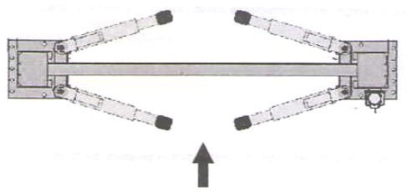
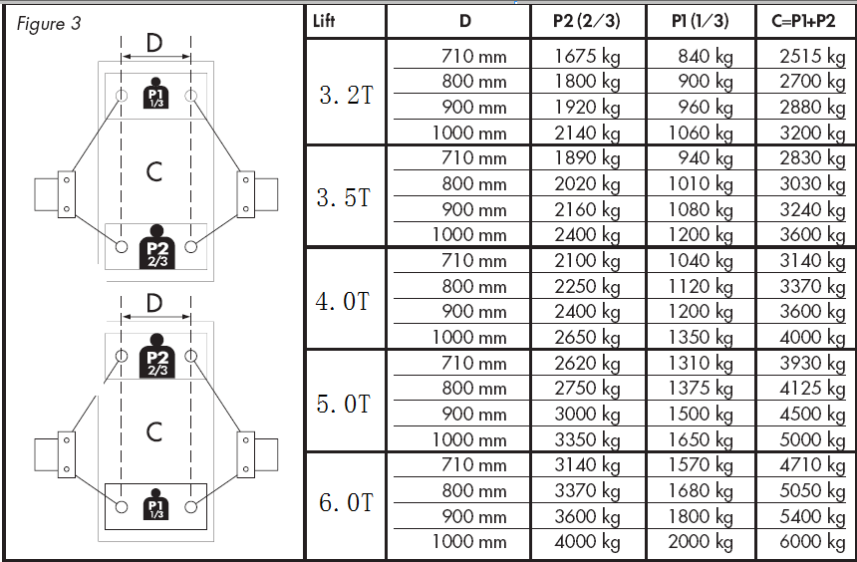
Направление въезда автомобиля

Требования безопасности при вводе в эксплуатацию
- Подъемник устанавливается и вводится в эксплуатацию техническим специалистом
- Запрещено устанавливать и эксплуатировать подъемник в непосредственной близости от мест хранения легковоспламеняющихся и взрывоопасных веществ, на улице или в условиях высокой влажности (например, на постах уборочно-моечных работ, антикоррозийных работ)

Требования безопасности при эксплуатации
- Необходимо внимательно ознакомиться с инструкцией
- К работе на подъемнике допускается квалифицированный специалист возрастом 18 лет и старше
- Подъемник и рабочая зона подъемника должны быть чистыми, не должно быть разбросанных инструментов, посторонних предметов и т.п.
- После контакта подхватов с кузовом автомобиля необходимо проверить блокировку рычагов подъемника
- Следует медленно поднимать автомобиль на подъемнике, останавливая подъем и проверяя контакт подхватов с автомобилем
- При подъеме использовать все 4 подхвата (опоры)
- В циклах подъема и опускания двери автомобиля должны быть закрыты
- При подъеме и опускании внимательно следить за положением автомобиля на подъемнике
- Запрещено находиться в опасной зоне подъемника при подъеме и опускании автомобиля
- Запрещено стоять на подъемнике или находиться в автомобиле после подъема
- Следует использовать подъемник только по назначению
- Необходимо соблюдать требования правил безопасности движения
- Запрещено перегружать подъемник. Грузоподъемность указана на табличке подъемника
- При подъеме следует заводить рычаги подъемника под специальные точки на кузове, отмеченные в руководстве по ремонту автомобиля
- После установки автомобиля на подъемнике включить стояночный тормоз
- Соблюдать осторожность при снятии и установке тяжелых агрегатов (из-за смещения центра тяжести)
- Основной выключатель является также аварийным выключателем. В случае необходимости его следует повернуть в положение «0»
- Необходимо защитить все детали электрического оборудования от проникновения влаги и сырости
- Необходимо защитить подъемник от несанкционированного доступа, закрепив замок на основном выключателе

Требования безопасности при обслуживании
- Обслуживание и ремонт выполняются только силами квалифицированных специалистов
- Снять замок с основного выключателя перед проведением обслуживания или ремонта
- Обслуживание импульсных генераторов и датчиков положения выполняется силами технических специалистов. Ремонт электрической системы производится квалифицированными электриками
- Экологически опасные вещества следует утилизировать в соответствии с требованиями действующего законодательства

- Запрещено использовать аппараты для очистки высоким давлением/паром или вещества, содержащие щелочь. Это может привести к повреждению подъемника!
- Не снимать и не выключать предохранительные устройства

Необходимо соблюдать ТРЕБОВАНИЯ БЕЗОПАСНОСТИ!

- Следует проверить подъемник перед началом выполнения работ. Если подъемник установлен неровно, его следует отрегулировать и проверить предохранительную цепь

- Укрепить подъемник, затем приступить к работе

- Необходимо регулярно проверять детали механической передачи и плавность движения кареток. Смазывать цепь между осями каждые 5-7 дней

- Соблюдать требования инструкции и иллюстративного материала

- Производить замену масла (летнее масло с классом кинематической вязкости 46 зимнее масло с классом кинематической вязкости 32

Назначение и характеристики

Двухстоечный гидравлический подъемник предназначен для проверки, технического обслуживания легковых автомобилей.
Подъемник оснащен поворотными рычагами, длину и положение которых можно отрегулировать в зависимости от расположения точек подхвата на кузове.
Подъемник предназначен для постоянной работы: высокое качество электронных блоков и насоса (производство КНР), механических реек, механизма автоматической блокировки рычагов.
Подъемник состоит из стоек и гидравлической системы управления подъемом/опусканием.

Основные технические параметры
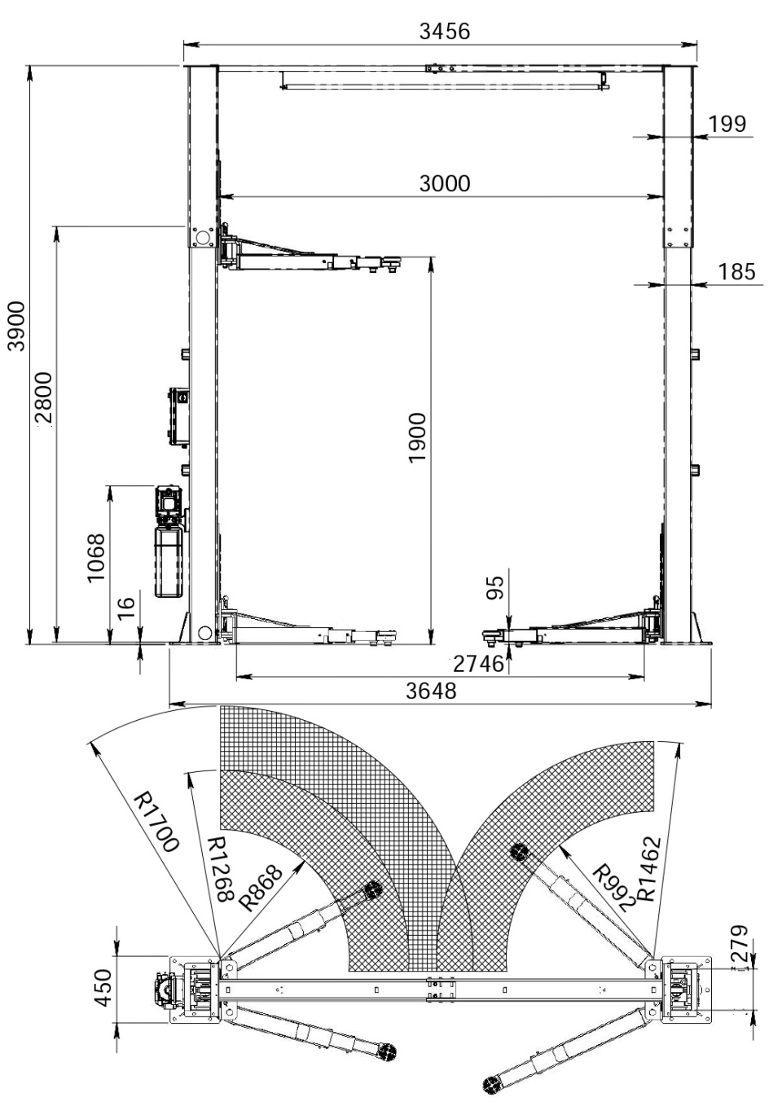

Грузоподъемность | 5000 кг
Высота подъема | 1900 мм
Габаритная высота | 3900 мм
Время подъема | 55-60 сек
Мощность электродвигателя | 3 кВт
Электропитание | 380v
Стандартное давление | 20мПа
Вес | 725 кг/857 кг
Уровень шума | Менее 70дБ (А)

Хранение

В запакованном состоянии подъемник должен храниться в закрытом помещении, при температуре -10 до +40°С и не должен подвергаться действию прямого солнечного света.

Вскрытие деревянного ящика
После получения деревянной тары следует проверить отсутствие повреждения при транспортировке и комплектность поставки. Ящики необходимо вскрыть при соблюдении мер предосторожности во избежание повреждения подъемника и его деталей. При вскрытии необходимо следить за тем, чтобы детали из упаковки не выпали.

Утилизация деревянного ящика
Деревянные ящики следует сдать в пункт приема на повторную переработку.

Транспортировка
Для упрощения процедуры транспортировки к деревянному ящику прикручена лента, блок управления упакован в виниловый пакет. Необходимо использовать вилочный погрузчик для переноса ящика.
Перемещение и установка очень опасны при несоблюдении мер предосторожности. Необходимо убедиться в прочности креплений и устойчивости конструкции.
ВСЕ РАБОТЫ ПО УПАКОВКЕ, ПОДЪЕМУ, ПЕРЕМЕЩЕНИЮ, ТРАНСПОРТИРОВКЕ И РАСПАКОВКЕ ДОЛЖНЫ ВЫПОЛНЯТЬСЯ КВАЛИФИЦИРОВАННЫМИ СПЕЦИАЛИСТАМИ ПРИ СОБЛЮДЕНИИ ТРЕБОВАНИЙ ДАННОЙ ИНСТРУКЦИИ
Ящик необходимо поднимать и перемещать с помощью вилочного погрузчика (рис. 1). Для подъема ящика следует использовать как минимум две ленты.
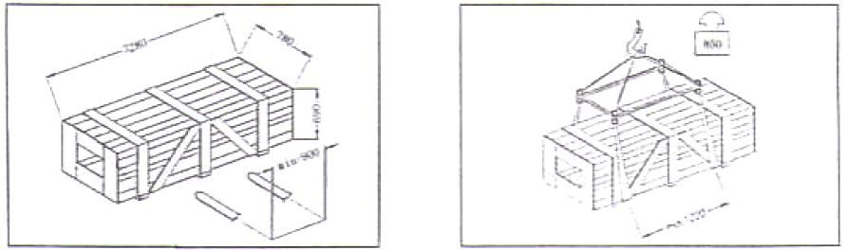
Рис. 1 Рис. 2

Необходимо правильно подобрать оборудование для безопасного подъема и перемещения, учитывая размеры и вес тары.

Распаковка

Проверить, что подъемник находится в отличном состоянии, убедиться в отсутствии поврежденных или утерянных деталей. При наличии сомнений, запрещено пользоваться подъемником и необходимо связаться с поставщиком.
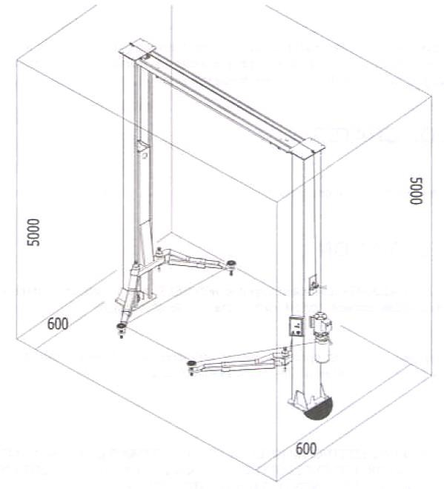

Установка и проверка
- Извлечь подъемник из упаковочной тары и закрепить его на полу, затем подсоединить маслопровод
- Заправить гидравлическое масло:
Заправить гидравлическое масла в бак (масло приобретается отдельно)

- Отрегулировать подъемник
Включить электропитание, нажать кнопку подъема UP, чтобы поднять каретки на 100-200 мм, затем нажать кнопку опускания. Повторить данные операции 4-5 раз, увеличивая высоту подъема каждый раз на 100-200 мм. После проверки подъемник готов к эксплуатации.

Техобслуживание

Необходимо выключить питание и закрыть на замок основной выключатель перед обслуживанием подъемника.

Интервалы обслуживания, указанные ниже, являются стандартными. При более тяжелых условиях эксплуатации подъемник следует обслуживать чаще.

График технического обслуживания

Необходимо периодически выполнять техническое обслуживание для снижения риска поломок и увеличения срока службы подъемника.

Интервал | Операции обслуживания | Пункты
1 неделя | Опорные рычаги/подхваты | - Проверить блокировку рычагов  - Заправить смазку в масленку для смазки всех шарнирных осей подъемника  - Верхние и нижние блоки должны оставаться чистыми, их следует  смазать
6 месяцев | Места смазки | - Проверить и смазать:  - подвижные направляющие  - удлинители рычагов  - резьбовую часть подхватов
 | Гайки анкерных болтов | - Проверить затяжку гаек требуемым моментом и при необходимости затянуть гайки
12 месяцев | Гидравлическая система | - Проверить уровень жидкости  - Заменить гидравлическое масло Очистить бак и масляный фильтр при замене масла. Следить за тем, чтобы уровень масла находился напротив верхней границы (макс.)  - Проверить затяжку шлангов и  крепление фитингов

Порядок работы

Подъем автомобиля выполняется специалистом, достигшим 18 лет. Включить стояночный тормоз после установки автомобиля на подъемник.
Запрещено находиться в зоне подъемника в процессе подъема/опускания автомобиля. Внимательно наблюдать за автомобилем при подъеме и опускании автомобиля.
Следить за грузоподъемностью и распределением веса автомобиля

Запрещено подниматься на подъемник или находиться в автомобиле.

После небольшого подъема автомобиля следует проверить состояние контакта подхватов с кузовом.
После контакта подхватов с кузовом проверить срабатывание блокираторов рычагов. Убедиться в том, что двери автомобиля закрыты при подъеме и опускании.
Убрать посторонние предметы из рабочей зоны перед началом работы.
Вес поднимаемого автомобиля не должен превышать предельно допустимое значение.
Перед подъемом откорректировать положение автомобиля на подъемнике и установить резиновые проставки под кузов.
Внимательно следить за подъемом и опусканием автомобиля. Остановить перемещение кареток подъемника в случае неисправности, проверить и устранить неисправности.
Если подъемник не используется, например, ночью, необходимо опустить каретки в нижнее положение (на пол) и вывести автомобиль из рабочей зоны подъемника, затем выключить питание подъемника.

Неисправности

При наличии неисправностей, в том числе заеданий в момент подъема/опускания кареток или деформации конструкции, необходимо опустить каретки, выключить питание и закрыть на замок доступ к выключателю. Связаться с квалифицированным специалистом.

7.2. Блокираторы рычагов
После контакта подхватов с точками на кузове проверить срабатывания блокираторов (фиксаторов). При необходимости, немного сдвинуть рычаги до срабатывания зубчатого зацепления. Запрещено расфиксировать блокираторы при установленном на подъемнике автомобиле.

Порядок работы

    - Подготовительные операции

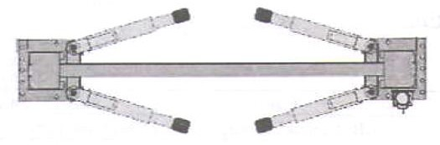

- Опустить каретки подъемника на пол, развести рычаги

- Медленно вкатить автомобиль между рычагами. Включить стояночный тормоз

- Повернуть и выдвинуть рычаги, чтобы ввести подхваты в контакт с точками кузова автомобиля согласно требованиям производителя
- Повернуть подхваты, они должны войти в контакт с точками на кузове автомобиля
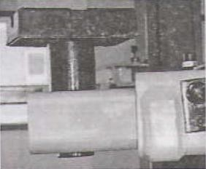
- Поднять автомобиль на подъемнике

Поднимать автомобиль всегда, используя все 4 рычага

Защита от несанкционированного доступа

После установки выключателя в положение «0», его можно закрыть с помощью замка.

Поиск и устранение неисправностей

Неисправность | Причина | Решение
Электродвигатель не вращается | - Слабый контакт в электропроводке  - Не работает контактор  - Неисправен концевой выключатель | Проверить соединение проводов Проверить или заменить контактор  Отрегулировать или заменить концевой выключатель
Двигатель вращается, но каретки не  поднимаются | - Грязь в  электромагнитном клапане  - Ослаблены крепления опоры  - Недостаток масла | Проверить электромагнитный клапан Закрепить опору  Долить гидравлическое масло
Медленная скорость подъема | Утечка через уплотнение | Заменить масляное уплотнение
Вибрации при работе | - Воздух в гидравлическом контуре  - Утечка воздуха в верхнем соединении масляной  трубы насоса  - Загрязнение  фильтрующей сетки | Выпустить воздуха несколькими циклами подъема и опускания кареток  Проверить масляное уплотнение  Провести очистку сетки
Каретки  поднимаются, но не опускаются | - Повреждение  электромагнитного клапана  - Неправильное  подключение кнопки  - Заблокирован  электромагнитный клапан  - Неисправен  электромагнитный клапан опускания  - Слишком густое  гидравлическое масло (зимнее) | Проверить и отремонтировать Проверить кнопку  Проверить или заменить электромагнитный клапан  Проверить или заменить электромагнитный клапан  Заправить масло согласно требованиям инструкции
Утечки масла | Ослабление крепления соединения  Повреждение масляного  уплотнения в соединении | Закрепить соединение  Заменить масляное уплотнение

Электросхема

Электромонтажные работы должны выполняться только специалистами с квалификацией электромеханика.

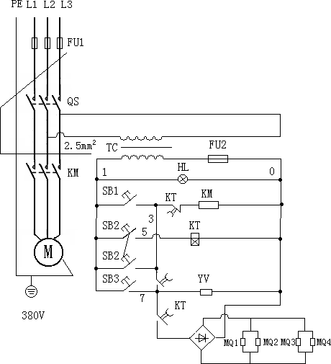

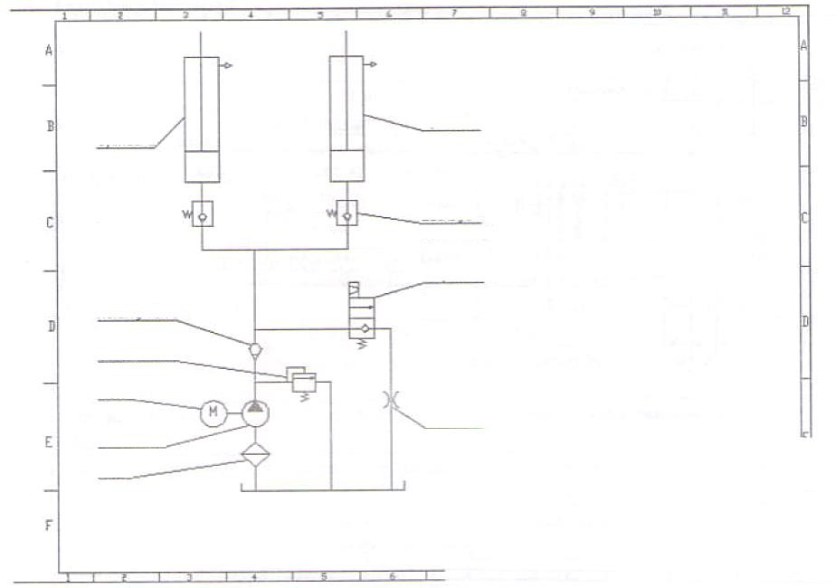9 Гидравлическая система
Гидроцилиндр 2
Гидроцилиндр 1
Предохранительный
клапан

Клапан опускания
Обратный клапан
Регулятор давления Электродвигатель
Дроссель
Шестеренный
насос

Фильтр

10 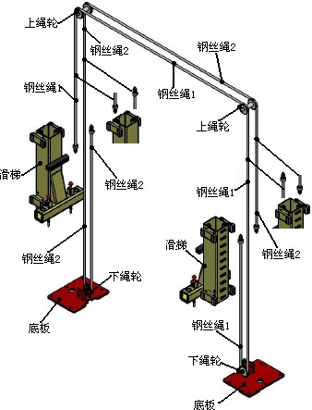Схема соединения стального троса
Верхний ролик
Стальной трос 2

Стальной трос 1
Слайд
Стальной трос 2

Стальной трос 1

Слайд
Стальной трос 2
Стальной трос 2
Основание
Стальной трос 1

Нижний ролик
Основание
Нижний ролик
Стальной трос 1

Стальной трос 2

Верхний ролик

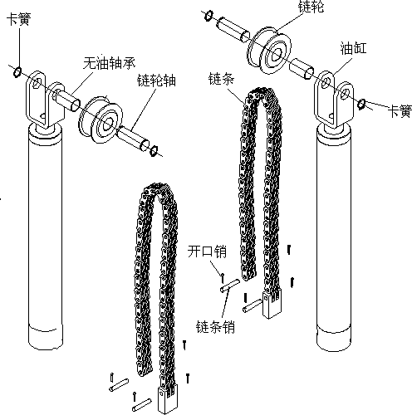
Зажимная пружина
Колесо цепи
Безмасляный подшипник
Масляный целиндр
Звездчатый Цепь
вал
Зажимная пружина

Шплинт
TS-1501，
Схема установки цепи и цилиндра подъемника
Цепной штифт

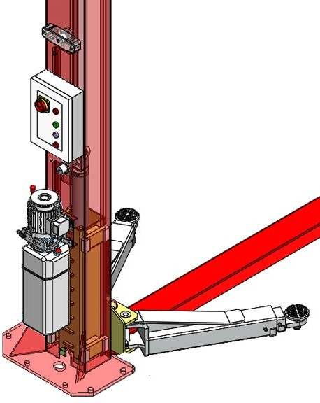11 Механизм безопасности

Шкаф управления
Механизм безопасности
Планка
Гидравлическая насосная станция
Лапа подъемника

Колонна

Механизм безопасности для подъёмника TS-1501.
В этом подъемнике установлены автоматический предохранительный механизм, маслопровод от перегрузки, синхронизатор со стальным тросом, содержащий подъемный ползун и стопорное устройство для вращения ползуна. Предохранительный механизм установлен соответственно на главной и вспомогательной вертикальной стойке. Чтобы устранить неудобства, в систему безопасности добавлен электромагнит, благодаря которому снятие со стопоров автоматическоеое. В масляном цилиндре оригинальный разъем заменен взрывозащищенным клапаном и механической гидравлической двойной защитой, что обеспечивает настоящую безопасность. Два стальных троса используются для удерживания левых и правых направляющих соответственно, чтобы обеспечить синхронность. Если две направляющие не находятся на одной и той же поверхности, гайку стального троса необходимо отрегулировать так, чтобы две направляющие находились на одной и той же поверхности. Стальной трос должен быть натянут, не ослабляясь; в противном случае синхронизация не может быть достигнута. Механизм фиксации собран в четырех кронштейнах, способных автоматически фиксироваться при повороте на любые необходимые углы. Когда направляющие находятся в самом нижнем положении, такие направляющие могут осуществлять автоматическое вращение во избежание соскальзывания поддона транспортного средства во время работы. Поэтому все лотки регулируются резьбой для безопасности и удобства.

12. Неисправности и их устранение

Неисправность | Причины | Поиск неисправностей
Двигатель не вращается при подъеме | 1. Обрыв провода кнопочного выключателя.  2. Произошло короткое замыкание в катушке разъема переменного тока.  3. Концевой выключатель поврежден. | 1. Проверьте цепь кнопочного переключателя.  2. Проверьте цепь разъема переменного тока.  3. Если неисправности устранены после короткого замыкания проводом клемм, соединяющих концевой выключатель, такой концевой выключатель подлежит проверке. Между тем, концевой выключатель должен быть  отрегулированы или заменены.  4. Замените концевой выключатель.
Двигатель издает звук, но не вращается | Фаза по умолчанию трехфазного питания | Вращение должно быть немедленно остановлено. При этом необходимо провести проверку основного контура двигателей, чтобы проверить, не происходит ли обрыв провода или потеря контура в таком контуре.
Двигатель может вращаться, но рабочая платформа не поднимается. | 1. Неправильное направление вращения двигателя.  2. Недостаточно гидравлического масла.  3. Воздух заполняется насосом из-за транспортировки и других причин, что приводит к закупорке воздухом.  4. Перелив не работает  5. Пробка электромагнитного клапана возврата масла забита грязью.  6. Повреждено уплотнение выхода масла масляного насоса.  7. Работа моторов тяжелая и вибрационная. Сильно засорилась наружная сетка масляного фильтра. | 1. Изменить последовательность фаз двигателей.  2. Доливайте и утилизируйте гидравлическое масло.  3. Снимите односторонний клапан, и толчковый ход увеличится (обратите внимание на впрыск масла). При вытекании масла из отверстия обратный клапан должен быть хорошо собран (затянут).  4. Осмотрите состояние уплотнений и уплотнительных элементов пробки переливного клапана; очистите клапаны или замените поврежденное уплотнительное кольцо.  5. Осмотрите электромагнитный клапан возврата масла и очистите пробку клапана.  6. Шестеренчатый насос можно снять для проверки и замены уплотнительных колец.  7. Очистите фильтр.
Скорость подъема слишком медленная | Явление утечки масла возникает из-за повреждения выхода масла из масляного насоса. | См. выше
Во время работы возникает вибрация. | 1. В гидравлическом контуре имеется воздух.  2. Утечка воздуха имеется в верхнем разъеме маслозаборной трубки масляного насоса.  3. Фильтр засорен. | 1. Выпустите воздух, несколько раз поднимая и опуская воздух.  2. Проверьте состояние соединения и уплотнения маслозаборной трубки.  3. Очистите масляный фильтр.
Подъёмник поднимается, но не может упасть | 1. Плохой контакт внутренней кнопки-переключателя.  2. Цилиндр замка не отделяется от пластины.  3. Зазор между колонной и балкой слишком узкий. | 1. Разберите, чтобы устранить проблему.  2. Укоротите стержень цилиндра замка до цилиндра замка, чтобы избавиться от квадратной стойки, когда стержень замка находится в положении блокировки.  3. Отрегулируйте зазор между колонной и балкой.

Глава XII. Меры предосторожности.
- Перед использованием подъемника необходимо внимательно прочитать руководство пользователя. Запрещается эксплуатировать машину персоналу, который никогда не читал руководство.
- Перед работой необходимо снять ограждения вокруг подъемника.
- Человек никогда не должен стоять рядом с подъемником во время подъема и опускания, и в транспортном средстве не должно быть людей во время подъема или падения.
- Вес транспортного средства никогда не должен превышать грузоподъемность подъемника.
- Ручной тормоз транспортного средства должен сработать при подъеме, и подъем может осуществляться, когда устройство запорного рычага находится в нормальном состоянии.
- Операцию технического обслуживания можно проводить, если убедиться, что оба предохранительных блока вошли в квадратную стойку.
- Питание должно быть отключено, когда подъемник не используется.
- После определенного периода эксплуатации подъемника стальной трос будет усилен в разной степени, что приведет к дисбалансу двух направляющих. В этот момент необходимо отрегулировать гайку стального троса до достижения одинаковой высоты и синхронизации.
- За машиной следует тщательно ухаживать в соответствии с руководством, а основные части необходимо часто проверять и обслуживать.
- Используемое оборудование должно быть оснащено устройством пожаротушения, например, огнетушителем (его предоставляет пользователь).
- Защитный выключатель на 10 А (его должен предоставить пользователь) должен быть установлен при входной мощности подъемника 380 В, а выключатель должен находиться на расстоянии 50 метров.
Конечным пользователям:
Гарантийный талон является важным сертификатом для конечных пользователей гарантийного обслуживания. Карта не поставляется в случае утери, пожалуйста, сохраните ее.
[Инструкция по гарантии]

  - Гарантийный срок:
Гарантийный срок составляет 12 месяцев со второго дня после покупки оборудования и выставления счета.
  - Объем гарантии:
Если проблема с качеством возникает в подъемнике, изготовленном нашей компанией, при обычной установке, эксплуатации и техническом обслуживании в соответствии с руководством, наша компания предоставит пользователю бесплатное обслуживание в соответствии с правилами.
  - Гарантийный метод:
Если в подъемнике возникает проблема с качеством, пользователь может связаться со специальным дилером нашей компании для получения гарантии на основании счета-фактуры и гарантии или напрямую связаться со службой послепродажного обслуживания нашей компании. Компания предоставит бесплатное обслуживание или замену поврежденных деталей в рамках гарантии.
  - Любая ситуация, описанная ниже, никогда не входит в объем гарантии (то есть взимается плата).
- За пределами гарантийного срока.
- Неисправности, вызванные произвольным демонтажем и заменой пользователем, а также эксплуатацией и обслуживанием, не указанными в руководстве.
- Поднимающийся и опускающийся стальной трос, резиновый поддон и скользящая площадка для подъемника.
- Гарантийный срок электронных компонентов превышает шесть месяцев.
  - Все права на пояснения в приведенном выше руководстве принадлежат отделу продаж компании.

Модель: | Номер товара: |  | Номер инвойса или контракта:
Имя пользователя: | Адрес: |  | Контактное лицо, телефон:
Дата покупки: | Организация эксплуатации: |  | Телефон:
Неисправности и ситуация с техническим обслуживанием |  | Поддерживается |  | Дата
Примечание: Пользователь должен четко заполнить квитанцию о возврате гарантийного талона, процедура гарантии выполняется в течение одного месяца с даты покупки, и квитанция о возврате должна быть отправлена нашей компании по почте; гарантийный талон никогда не предоставляется на случай утери и недействителен при произвольном изменении.

Квитанция о возврате

Модель |  | Номер товара
Имя пользователя |  | Контактное лицо
Адрес пользователя |  | Телефон
Организация эксплуатации |  | Дата покупки

СРОК ХРАНЕНИЯ, СРОК СЛУЖБЫ

Срок службы техники: 7 лет, при проведении регламентных работ и соблюдении условий эксплуатации.
Категория хранения транспортирования оборудования 7 (Ж1) для стран с умеренным климатом и 9 (ОЖ1) - для стран с тропическим климатом по ГОСТ 15150, из расчета хранения без переконсервации не менее 12 месяцев.

КРИТЕРИИ ПРЕДЕЛЬНЫХ СОСТОЯНИЙ

Наименование и обозначение детали, узла | Параметр, характеризующий предельное состояние | Предельное значение параметра
Колонна подъемника | Возникновение трещин на корпусных деталях, подъёмной проушине и раме подъёмника | Толщина стенки, измеренная методом ультразвуковой диагностики – 4мм и менее
Стопорный механизм | Износ стопорных пластин | При статических испытаниях, не обеспечивается удержание кареток нагруженного подъёмника

УКАЗАНИЯ ПО ВЫВОДУ ИЗ ЭКСПЛУАТАЦИИ И УТИЛИЗАЦИИ

Рабочие жидкости должны быть слиты, электрические (электронные) и механические компоненты должны быть переданы для утилизации соответствующим организация и должны быть утилизированы согласно действующих на момент утилизации нормативных документов.

СВЕДЕНИЯ О КВАЛИФИКАЦИИ ОБСЛУЖИВАЮЩЕГО ПЕРСОНАЛА

К работе на подъёмнике допускаются лица не моложе 18 лет и прошедшие обучение в специализированном центре.

СВИДЕТЕЛЬСТВО О ПРИЕМКЕ

Модель ______________________________________________________________________

Дата выпуска__________________________________________________________________

Дата продажи _________________________________________________________________

Печать фирмы и подпись продавца ______________________________________________

ПЕРЕЧЕНЬ КРИТИЧЕСКИХ ОТКАЗОВ, ВОЗМОЖНЫЕ
ОШИБОЧНЫЕ ДЕЙСТВИЯ ПЕРСОНАЛА, КОТОРЫЕ ПРИВОДЯТ К ИНЦИДЕНТУ ИЛИ АВАРИИ

Несоблюдении требований руководства по эксплуатации подъёмника и техники безопасности может привести к критическим отказам, которые могут являться возможными причинами причинения вреда жизни и здоровью человека.
Перечень критических отказов при несоблюдении требований:
- проникающая коррозия жил и наконечников троса;
- потеря прочности корпусных деталей, сварных швов ниже установленного предела;
- потеря плотности материалов корпусных деталей, сварных швов ниже установленного предела;
- отказ системы электропитания;
- отказ системы управления;
- невыполнение функций по назначению.
К критическому отказу, инциденту или аварии может привести:
- включение неправильной команды с пульта управления во время работы подъёмника;
- нахождение оператора под поднятым автомобилем;
- допуск к работе посторонних лиц.

ДЕЙСТВИЯ ПЕРСОНАЛА В СЛУЧАЕ ИНЦИДЕНТА, КРИТИЧЕСКОГО ОТКАЗА ИЛИ АВАРИИ:

- немедленно остановить работу;
- опустить подъёмник с автомобилем;
- выключить подъёмник;
- провести осмотр подъёмника и выяснить причину отказа;
- доложить руководителю работ о возникшей ситуации;
- действовать в соответствии с указаниями руководителя работ.

КОНТАКТНЫЕ ДАННЫЕ ИЗГОТОВИТЕЛЯ, УПОЛНОМОЧЕННОГО ИЗГОТОВИТЕЛЕМ ПРЕДСТАВИТЕЛЯ (ИМПОРТЁРА)

Наименование изготовителя: SHANGHAI SAYIE1 INSPECTION EQUIPMENT MANUFACTURE CO.,LTD
Адрес изготовителя: NO.120，HENGGUAN ROAD, JIADING DISTRICT, SHANGHAI, CHINA
Контактный телефон/факс: FAX: (8621) 39537132 TEL: (8621) 59585871
ИМПОРТЁР: ООО «ТЕХНОСОЮЗ»
Юр. адрес: 109029, Москва г, Нижегородская ул., дом № 32, строение 15 Э 3пом I к 30, оф 302к
Факт. адрес: 143960, Московская обл., Городской округ Реутов, Фабричная ул., дом № 7, оф 310
Сайт: www.technosouz.ru
Тел.:8 (800) 100-70-96 бесплатно для РФ
Тел.:8 (963) 710-30-18 отдел сервиса

